ОТЧЕТ
о работе службы содействия трудоустройству выпускников
Федерального государственного образовательного учреждения
среднего профессионального образования
«Райчихинский индустриальный техникум»

Образовательная деятельность в техникуме осуществляется в соответствии с лицензией (ОД № 5044 от 28.03.2014 г.) и свидетельство об аккредитации ( № 02746 от 30.04.2015г.) по основным образовательным программам на базе среднего полного образования:
№ п/п | Шифр | Специальность | Форма  обучения | Уровень  обучения | Квалификация
1 | 030503 | Правоведение. | Очная  заочная | базовый | юрист
2 | 080110  (080114) | Экономика и бухгалтерский учет (по отраслям) | Очная  заочная | базовый | бухгалтер
3 | 140206  (140407) | Электрические станции, сети и системы. | Очная  заочная | базовый | техник  (техник- электрик)
4 | 140203  (140408) | Релейная защита и автоматизация электроэнергетических систем. | Очная  заочная | базовый | техник
5 | 140613  (140448) | Техническая эксплуатация и обслуживание электрического и электромеханического оборудования в горной промышленности. | Очная  заочная | базовый | Горный техник-элект- ромеханик  (техник)
6 | 270103  (270802) | Строительство и эксплуатация зданий и сооружений. | Очная | базовый | техник

В мае 2014 г. в техникуме создана служба содействия трудоустройству выпускников, разработано Положение службы. Основной целью деятельности службы является содействие занятости обучающейся молодежи и трудоустройству выпускников техникума.
На сайте техникума по ссылке «Информация для работодателей по приглашению молодых специалистов» ежегодно выставляются сведения о периоде работы ГАК по всем специальностям и приглашения руководителям предприятий на защиту ВКР выпускников. Здесь же находится информация о службе содействия трудоустройству выпускников и их резюме.
Работа службы содействия трудоустройству выпускников организована по следующим направлениям:
- сотрудничество с предприятиями и организациями, выступающими в качестве работодателей для студентов и выпускников и в качестве социальных партнеров техникума;
- оказание помощи цикловым комиссиям и преподавателям в организации проведения всех видов практик, предусмотренных учебным планом.
- организация временной занятости студентов в период прохождения учебных и производственных практик, в каникулярный период;
- взаимодействие с местными органами власти, с государственной службой занятости населения, общественными организациями и объединениями, заинтересованными в предоставлении рабочих мест выпускникам техникума на рынке труда;
- сбор, обобщение, анализ информации о состоянии и тенденциях рынка труда в городе и в регионе, о требованиях, предъявляемых к соискателю рабочего места, формирование банка данных вакансий (совместно с городской службой занятости населения и предприятиями – социальными партнерами), предлагаемых работодателями по соответствующим специальностям с целью обеспечения максимального трудоустройства выпускников техникума;
- содействие в прохождении переподготовки студентов техникума;
- проведение организационных и консультационных встреч, занятий, семинаров, конференций разного уровня по вопросам трудоустройства (ярмарок вакансий рабочих мест, дней карьеры, встреч – презентаций работодателей);
- мониторинг трудоустройства молодых специалистов, закончивших техникум;
- обмен информациями о количестве выпускников техникума и о вакансиях предлагаемых через ЦЗ населения города Райчихинска.
Служба содействия трудоустройству выпускников ежегодно разрабатывает план мероприятий и отчитывается на педсовете.
Согласно плану мероприятий по содействию занятости выпускников техникума за 2014/2015 учебный год проведена следующая работа:
- информация для абитуриентов о подготовке специалистов в техникуме, о трудоустройстве выпускников была представлена в газетах «Горняк», «Маршрутка» (многократно), журнале «Куда пойти учиться» и регулярно на телевидении. В течение года проводились информационные встречи с учащимися школ с целью профориентации и информации о жизни техникума, о трудоустройстве выпускников.
- в холе здания техникума на первом этаже оформлен стенд с предложениями работодателей, временных и сезонных вакансия, с информацией о наличии свободных мест на предприятиях города, области и других регионов, а также показаны адреса и сайты работодателей, ЦЗ населения города, области и Координационно – аналитического центра содействия трудоустройству выпускников. Это дает возможность студентам, выпускникам и абитуриентам получить полную информацию о состоянии рынка рабочих мест.
- Службой организованы (как самостоятельно с предприятиями – социальными партнерами, так и совместно с ЦЗ населения города) и проведены информационные встречи с учреждениями, предприя- тиями города и поселков, Администрацией г. Райчихинска: - 17.02.2014г – информационная встреча с работодателями на тему «Правильно жить - значит работать»;
- 30.03.2014 г. в техникуме проведена информационно – консультационная встреча с участием выпускников на тему «Молодые специалисты на рынке труда». - - 23 сентября 2014 г. - заседание круглого стола участников техникума, представителей предприятий и специалистов ЦЗ населения о повышение качества профессиональной подготовки и переподготовки граждан «Обучение - ресурс успеха в работе»: - 28.05.2014г – «Старт в профессию».
- 23.11.2014г. - встреча студентов и выпускников со специалистами ЦЗ населения на тему – «Возможности переобучения и обучения новым профессиям»;
- 19.09.2015 г. для студентов специальности «Экономика и бухгалтерский учет (по отраслям)» в качестве введения в специальность совместно со специалистами ЦЗ населения проведен урок - встреча на тему «Реализую себя в профессии бухгалтер».
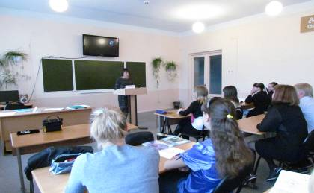

Встреча студентов техникума специальности «Экономика и бухгалтерский учет (по отраслям)»
с ведущими специалистами ЦЗН г. Райчихинска Дубинина Т.А., Насонова Е.В.

Оформлен альбом с фотографиями, буклетами, рекламными проспектами предприятий – социальных партнеров.
По состоянию на 2015 г. техникум заключил 13 договоров с предприятиями – социальными партнерами: ООО «Амурский уголь», ОАО «ДРСК» филиала Амурские ВЭС г.Райчихинска, г.Завитинска, п.Буреи, п.Архара, ОАО «Амурдормаш», ЗАО «Завод железобетонных изделий №13», СП «Райчихинская ГРЭС», ООО «Ремонтник К», ООО «СМУ Райчихинское», Свободнинской дистанцией электроснабжения г.Завитинска, ОАО «Карьер», ОВД г.Райчихинска, ОАО «Бурея – Кран», ООО»Райчихинское автотранспортное предприятие», «Азиатско - Тихоокеанский банк», с общественными организациями: с Рйчихинским центром занятости населения, МО С0Ш №1 г. Райчихинска, № 3 г. Завитинска, с ВУЗами «Дальневосточный аграрный университет», «Тихоокеанский государственный университет».
Проведено 26 экскурсий на предприятия и строительные объекты (ОАО «ДРСК» «Амурские Восточные электрические сети» и «Райчихинская ГРЭС»; ОАО «Бурея-кран»; ОАО «Бурейская ГЭС»; УСУ, разрез «Северо-Восточный» ООО «Амурский уголь»; ООО СМУ «Райчихинское», строительные объекты, музей и церковь города Райчихинска .
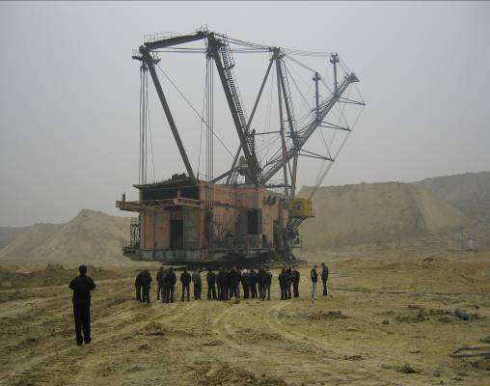
Студенты специальности специальности «Техническая эксплуатация и обслуживание электрического и
электромеханического оборудования (по отраслям)». На экскурсии на разрезе «Северо –Восточный» ОАО «Амурский уголь»

Кроме того, студенты техникума ежегодно участвуют в соревнованиях профмастерства на предприятии ОАО «ДРСК» филиала Амурские ВЭС г.Райчихинска;
При прохождении практики студенты специальностей «Электрические станции, сети и системы», «Релейная защита и автоматизация электро -энергетических систем», «Техническая эксплуатация и обслуживание электрического и электромеханического оборудования (по отраслям)» получают группы допуска по электробезопасности по рабочей профессии. В 2014 – 2015 учебном году на практике студентов аттестовано и допущено к работе с электроустановками - 36 человек.

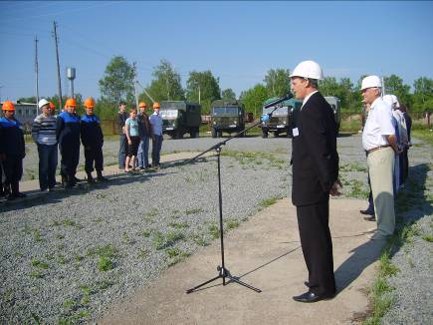
Экскурсия с участием студентов специальностей «Релейная защита и автоматизация электроэнергетических систем» и
«Электрические станции, сети и системы» в традиционных соревнованиях профмастерства на полигоне
предприятия ОАО ДРСК «Амурские электрические сети.«ВЭС»

В рамках сотрудничества регулярно проводятся встречи студентов выпускных групп с представителями работодателей за круглым столом. На этих встречах рассматривались вопросы о перспективах развития предприятий и организаций, условиях трудоустройства выпускников техникума по специальности, предлагаются сделки по заключению целевых контрактов и договоров. Такие встречи состоялись 25.03.2015г, 29.03.2015 г. и результатом таких встреч является заключение 17 договоров между техникумом, студентами и работодателями – социальными партнерами, а именно ООО «Амурский уголь» заключило 11 договоров, ООО «Ремонтник К» заключило 5 договоров, СП «Райчихинская ГРЭС» заключило 1 договор.

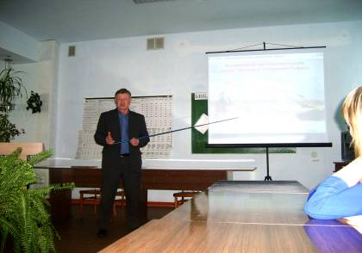

Заместитель генерального директора по энергомеханическому хозяйству – главный механик ООО «Амурский уголь»
Рымзин В.Л.на встрече со студентами специальности «Техническая эксплуатация и обслуживание электрического и
электромеханического оборудования (по отраслям)».

В период проведения традиционных «недель по специальности» на открытые мероприятия приходят школьники, специалисты и руководители предприятий – социальных партнеров. На таких встречах школьники с удовольствием общаются со студентами, принимают участие на практических и лабораторных занятиях; представители работодателей вместе с преподавателями проводят комбинированные уроки по специальным предметам, за круглым столом со студентами обсуждают перспективы развития и положение дел на предприятиях.
В результате тесного сотрудничества техникума с предприятиями – социальными партнерами и городской службой ЦЗ населения в период летних каникул и при прохождении производственной практики студенты имеют возможность временно трудоустроить и получить вознаграждение за свой труд. Это дисциплинирует студентов, они погружаются в трудовую деятельность, прививается любовь к выбранной профессии и в дальнейшем, при наличии вакансий, выпускники, уже зарекомендовавшие себя с положительной стороны, могут трудоустроиться на этих предприятиях.
В 2014/2015 учебном году работодатели принимали участие в руководстве выполнением выпускных квалификационных работ лишь в части прохождения преддипломных практик, рецензировании ВКР и оказании помощи в выполнении реальных проектов, заказчиком которых выступал техникум. Выполнение реальных дипломных проектов(действующий стенд по приводу экскаватора ЭКГ – 4,6 Б, модернизирован макет разреза с действующими машинами и механизмами - для лаборатории «Привода горных машин», действующая водоотливная установка двух видов и действующая компрессорная установка – для лаборатории термодинамики, гидромеханики и горной механики, модернизирована лаборатория испытания строительных материалов, действующий стенд с выключателем ЭС-35, с приводом ПЭ-11 для лаборатории электрооборудования электрических станций, сетей и систем) выпускниками техникума позволило пополнить материально – техническую базу лабораторий техникума.
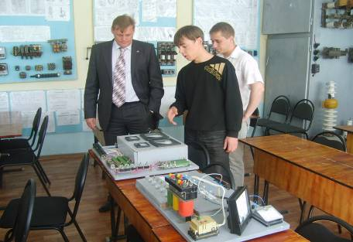
Директор структурного подразделения филиала ОАО ДРСК «Амурские электрические сети.«ВЭС» Маркин В.В.
на защите выпускной квалификационной работы

Службой содействия трудоустройству выпускников разработаны 9 методических рекомендаций по вопросам самопрезентации, профориентации и информирования о состоянии и тенденциях на рынке труда:
- «Путь к успеху»
- «Самопрезентация на рынке труда»
- «Готовлюсь к собеседованию»
- «Техника поиска работы»
- «Цель достигнута и нужно трудоустроиться»
- «Собеседование не стресс, а путь к новым победам»
- «Телефонный звонок работодателю»
- «Качественное обучение – залог успеха в работе»
- «Как себя представить…».

Вся работа, проводимая службой содействия трудоустройству выпускников помогает студентам настроить себя на успех, стремиться к расширению и улучшению качества своих знаний, навыков и умений и, в конечном итоге, трудоустроиться по специальности.

